**Семья и семейные ценности.**

Что такое для человека семья? Слово, которое понятно всем. Оно с первых мгновений жизни рядом с каждым из нас. Семья – это дом, близкие люди, это общие заботы, радости и дела. Это любовь и счастье. Семья – это тыл и фундамент, на котором строится вся жизнь. Все мы рождаемся в семье, а вырастая, создаем свою собственную. Так устроен человек.

Семьи бывают разные: веселые и счастливые, строгие и консервативные, несчастные и неполные. Почему так?  Разные семьи имеют разные характеры, как люди. Если человек, как личность, определяет свою жизнь, исходя из своих жизненных приоритетов, то и семья, как комплекс, состоящий из отдельных личностей, взаимосвязанных между собой родственными и эмоциональными отношениями, строит свое настоящее и будущее, основываясь на собственных ценностях.

Семья и семейные ценности – это важнейший фундамент, на котором строится жизнь любого человека. Формирование личности начинается именно в семье: семейные ценности прививают нужные навыки для гармоничного развития целостной натуры.

Что важнее всего в семье? Очень трудно однозначно ответить на этот вопрос. Любовь? Взаимопонимание? Забота и участие? А может быть самоотверженность и трудолюбие? Или строгое соблюдение семейных традиций?

Я работаю мамой-воспитателем в детской деревне в доме «Сункар», где проживают девять замечательных детей у которых не легкие судьбы. Что значит быть воспитателем детского дома? Это значит любить, понимать и чувствовать ребенка, принимать его таким, каков он есть, не подавляя личности, самостоятельности, активности, одним словом, уважать право ребенка быть самим собой. У каждого в глубине души спрятаны серебряные колокольчики. Воспитателю надо их отыскать, затронуть, чтобы они зазвенели добрым и веселым звоном. Глядя в детские глаза, понимаешь, что именно ты закладываешь ростки будущего, поддерживаешь их своей любовью, вселяешь уверенность, стараешься привнести в их жизнь все то, чего они были лишены в родной семье. Дети, лишенные опыта семейной жизни и семейной поддержки, испытывают огромные трудности во взрослой жизни. За годы работы в детском доме я поняла, что осуждать матерей и отцов легче всего. В жизни бывает всякое. Нужно помочь оступившимся родителям осознать происходящее, подняться над ситуацией и вернуть ребенка в их любящие руки. А от нас главное - дать деткам тепло, доброту, ласку.

Это я говорю утвердительно, потому что за восемь лет работы в детском доме сумела стать другом и наставником для своих воспитанников. Каждый раз, приходя на работу, я задаю себе вопрос: «Каким будет этот день и для меня, и для моих ребят? Чего они ждут?» Любви! Тепла! Доброты! Понимания! Это - мои дети! Я читаю во взглядах, устремленных на меня, детские мысли и чувства, улавливаю их настроения, заглядываю к ним в душу. Они все такие разные: крикуны, шалуны, забияки, молчуны, говоруны, скромники. К каждому надо найти свой подход: понять, посоветовать, выслушать, утешить, наконец, помочь раскрыть себя со всех сторон, а это непросто. В нашей семье есть небольшие традиции. Мы празднуем день рождения, Новый год, Наурыз, Пасха. Традиции - это то, что делает семью уникальной, они сплачивают всех членов семьи.

Мы готовим праздничный обед, поздравление, пожелания и дарим подарки. В свободное время, особенно зимой, мы играем в настольные игры. Дети занимаются спортом, поют, играют на домбре. Счастье –это, когда есть семья!

Дети – цветы жизни. Детям в первую очередь нужен в семье мир и благополучие, ведь они являются самым незащищенным и уязвимым родовым звеном. К ним необходимо проявлять благосклонность и на собственном примере показывать, как важна семья, разъяснять, почему необходимо чтить традиции.

Счастливая, радостная семейная жизнь – не случайность, а великое достижение, основанное на труде и выборе.

Пучкова Оксана Михайловна

Детская деревня семейного типа города Павлодара

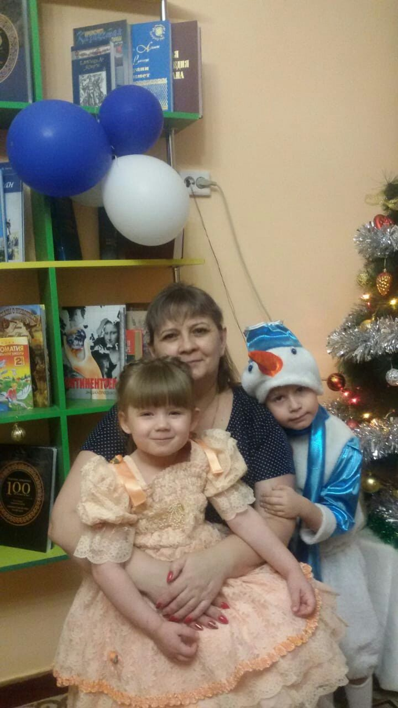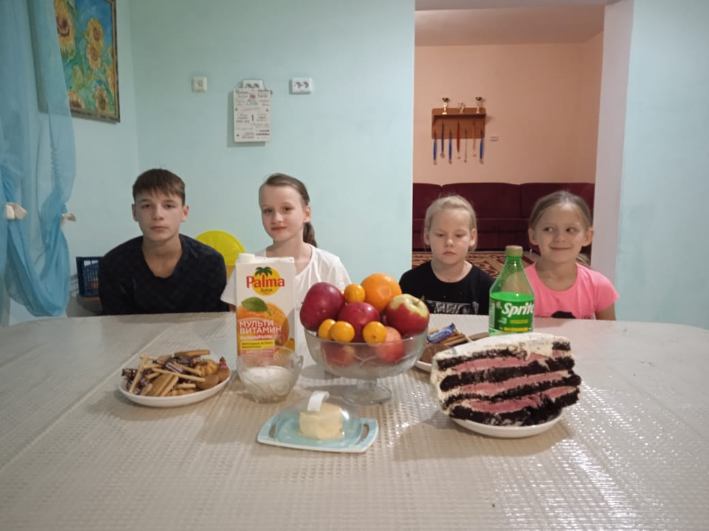

**КГУ «Детская деревня семейного типа города Павлодара »**

**Разнообразие видов бумаг.**

**Свойства бумаги.**

**22.09.22**